Датчик силы ИВЭ-50-2.4 «момент на ключе УМК»
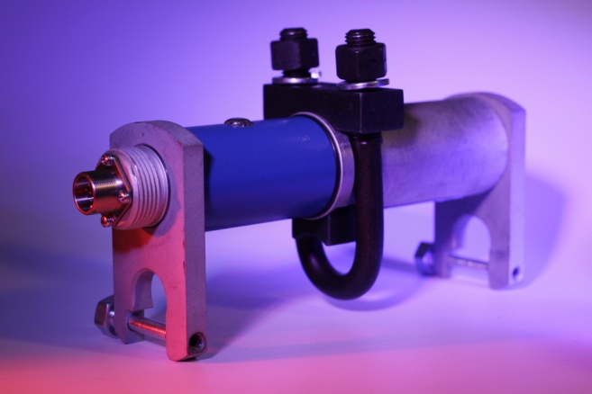
- Для проверки настроек канала «Момент на ключе» нажимаем клавишу Menu, вводим Pin714, выбираем «Настройки», «Настройки каналов», «Момент на ключе»
- Кол-во цифр после точки-1 (изменение запрещено)
- «Округление на табло» – не включать
- «Отсечка отрицательных значений» - не включать
- «Авто установка нуля» - не включать
- «Задержка индикации» - этот режим позволяет использовать введенную задержку последнего максимально созданного момента на индикаторе выносного табло (используется только на моментах ключей, если нужна, активируется установкой галочки)
- «Корректирующий коэффициент» - равен длине рычага ключа (плечо)
- Аварийное верхнее значение ставится из учета характеристик ключа, либо выполняемой операции.
- Предельное верхнее значение устанавливается равным аварийному верхнему значению, или ниже него.
- Остальные параметры не изменять.
- Момент затяжки крепления датчиков к канату 10 тс, 20 тс 27,5 Нм
- Перед началом работ проверить затяжку, проверить настройки канала (при необходимости провести «обнуление»)
- Не допускается калибровка таблиц самостоятельно. Калибровка и поверка проводится в аккредитованной метрологической лаборатории
- Если на дисплее прибора прочерки, проверяется правильность подключения датчика момента к РК (разъем ДМ, ДМГ), целостность кабеля ДМ (рис).
